Giới thiệu :

1. AsyncTask dùng để làm gì:

* Trong Android, đôi khi chúng ta sẽ thực hiện một số operation mà thời gian từ lúc gửi request đến lúc nhận response có thể hơi lâu như network operation: download ảnh, down phim…; database query, lấy thông tin danh sách ứng dụng trong hệ điều hành, gửi file bluetooth… Người ta hay gọi chúng là **Background operations**.
* Main Thread (thread dùng để update giao diện) thì thực thi công việc theo cơ chế hàng đợi FIFO, do đó nếu ta thực hiện background operation bằng main thread sẽ dẫn tới hiện tượng đơ, treo màn hình do công việc sau muốn chạy phải đợi công việc trước được thực hiện xong.
* Vậy nên Google làm ra AsyncTask để thực hiên **background operation**. Không dùng Main Thread nữa.

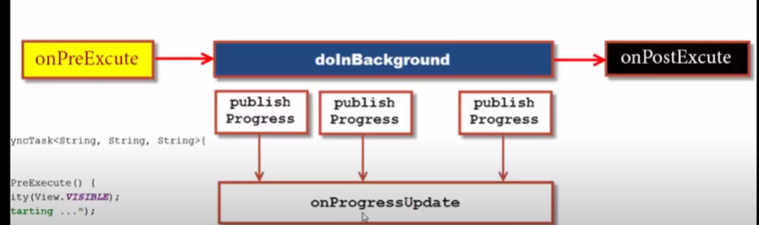

Để sử dụng asynctask ta phải khai báo nó trong 1 class để thực thi

Asynctask có 4 function :

**onPreExcute**

**doInBackground**

**onPostExcute**

**onProgerssUpdate**

**doInBackground :**

là thằng sử lý chính làm việc chính trong tất cả 4 hàm

và nó bắt buộc phải được gọi

nó có thể chạy độc lập 1 mình không liên quan 3 tk còn lại

3 tk còn có thể gọi hoặc ko gọi cũng ok

Trong lúc nó sử lý công việc của mình thì nó chỉ làm việc nó chạy nó không làm bất cứ thứ gì liên quan tới việc thay đổi giao diện

Thứ tự chạy và cách chạy như sau:

Với asynctask lần đầu tiên nó vào thì nó sẽ chạy onPreExcute

Sau đó tiếp tục đến doInBackground (hàm sử lý chính công việc) sau khi doInBackground hoạt động xong(kết thúc ) thì nó sẽ trả kết quả ví dụ như a+b =? Thì nó gang kết quả nó trả về cho tk onPostExcute( onPostExcute nó chỉ chạy khi nào tk doInBackground thực hiện xog và nó nhận kết quả từ doInBackground trả về)

Và tk onProgressUpdate (một quá trình sử lý cập nhật ) cập nhập lại trạng thái của doInBackground

Muốn biết tiến trình xoá , hay download 1 file chẳng hạn bạn muốn biết nó down dc bao nhìu % thì thằng onPostExcute nó chỉ nhận khi mà nó có cái file đó rồi và nó thông báo download thành công còn bây giờ muốn biết bao nhiu phần trăm thì phải dựa vào onProgressUpdate tức là trong lúc sử lý doInBackground download dc 5% 10% nó sẽ trả ra ngoài giao diện nhưng nó không trả trực tiếp được trong doInBackground ta gọi 1 hàm là public Progress trong đây nó sẽ cập nhật quá trình thằng doInBackground nó sử lý gì gì đó nó trả về public progress và public progress nó sẽ truyền ra function bên ngoài onProgressUpdate để nó hiển thị lên màn hình của mình mình gán vào text view hay gì đó hoặc progressbar và đó là cách hoặc động và thứ tự sử lý

Params là tham số có thể được nhận từ execute(), **có thể là một mảng các tham số con**. và Params sẽ là input của doInBackground(), Process là input của onProgressUpdate(), đầu ra này nhận từ doInBackground() thông qua phương thức publishProgress(). onProgressUpdate() có thể cập nhật giao diện lúc runtime. Result là đầu ra của doInBackground() và chính là kết quả trả về ở onPostExecute(). AsyncTask chạy trên Worker Thread còn Handler chạy trên Main Thread (hay Thread sinh ra nó).